C’est quoi, un jour férié?

Les activités ci-dessous sont conçues pour de jeunes élèves de niveau A1 ou A2.

Toutes les vidéos de la série Un jour une question sur le site de France TV Education (http://education.francetv.fr/selection-thematique/1-jour-1-question-o35618 ), aussi disponibles sous le nom Les infos animées du site de l’éditeur Milan (http://1jour1actu.com/infos-animees/ ) conçues pour un public francophone entre 8 et 13 ans, présentent le grand avantage d’un dessin évocateur et très riche en informations, particulièrement bien adapté à un public jeune de niveau débutant. Elles ont aussi l’inconvénient d’un commentaire d’un niveau linguistique plus élevé, au débit rapide de surcroît.
La solution, pour le professeur de français langue étrangère, est de montrer la vidéo en coupant le son et en remplaçant le commentaire original par un texte simplifié, lu par l’enseignant.

Sur le site de l’éditeur Milan, les vidéos sont accompagnées d’un très court résumé.

Sur le site de France TV Education, en revanche, les vidéos sont souvent (mais pas toujours, malheureusement !) accompagnées d’un texte écrit qui reprend en gros tous les éléments du commentaire audio, mais dans un ordre différent.
Vous pouvez utiliser ce texte écrit, la transcription exacte du commentaire que vous aurez vous-même effectuée, ou votre version simplifiée du texte pour faire des exercices de lecture avec vos élèves après avoir visionné la vidéo.

La fiche d’activité qui suit est basée sur la vidéo « C’est quoi, un jour férié ? »

Thèmes : les dates, les différences culturelles, information sur les fêtes, description des activités et symboles associés à ces fêtes.
La fiche comprend :
-- la transcription intégrale du commentaire pouvant convenir au niveau A2
-- un exemple de texte simplifié pouvant convenir au niveau A1, utilisable dès qu’on a introduit les verbes en –er, le verbe avoir, et les dates. Suggestion : faites une dictée à trous à partir du texte.
-- un exemple de questionnaire de compréhension orale (A1)
-- un exemple de questionnaire de compréhension écrite (A1)
-- un exercice de comparaison des jours fériés des calendriers français et américain (A1)
-- un exercice d’association entre des images et les jours fériés français (A1)
-- une fiche d’informations «les principaux jours fériés du calendrier français», accompagnée d’un exercice d’association entre les images et les jours fériés (A2). Demandez aux étudiants ce qu’ils savent des jours fériés du calendrier français, puis distribuez la fiche que vous aurez modifiée à votre gré.
C’est quoi, un jour férié?

Le document vidéo est disponible sur ces deux sites :
http://education.francetv.fr/videos/c-est-quoi-un-jour-ferie-1-jour-1-question-v114094

http://1jour1actu.com/info-animee/les-jours-feries/

Transcription intégrale:

Un jour férié, c’est un jour de repos. Tes parents ne travaillent pas, et toi, tu n’as pas école. Enfin, bon, certains travaillent quand même, les médecins, les policiers, et d’autres métiers, dont on ne peut pas se passer. Mais, pour la plupart des gens, il y a onze jours fériés dans l’année, donc, onze jours de fête ! Mais, on fête quoi, les jours fériés ? Déjà, il y a trois jours fériés qui célèbrent des fêtes civiles, le premier janvier, le premier mai, et le quatorze juillet. Le premier janvier, c’est le début de l’année, un jour de fête dans la plupart des cultures du monde. Le premier mai, c’est la fête du travail. Un événement qui célèbre dans de nombreux pays l’amélioration des conditions de vie des travailleurs. Et le quatorze juillet, la fête nationale française, un moment de réunion autour des symboles de la république. Ensuite, il y a deux jours qui célèbrent la fin des deux Guerres mondiales, le onze novembre et le huit mai. Si ces deux jours sont fériés, c’est pour se souvenir de tous les morts causés par ces guerres. Et enfin, il y a six jours qui concernent des fêtes religieuses catholiques : Noël, Toussaint, Pâques, etc. Et ça, c’est parce que la France, par son histoire, a été liée à cette religion. Onze jours sans école, ça ne te suffit pas ? Heureusement, il y a les ponts, des jours supplémentaires qui se glissent entre un jour férié et le week-end.

Texte simplifié :

Un jour férié, c’est un jour de vacances. Tes parents ne travaillent pas, et toi, tu n’as pas école. Attention ! Il y a des docteurs et des policiers, par exemple, qui travaillent : ils sont indispensables ! Mais, pour la majorité des Français, il y a onze jours fériés dans l’année, donc, onze jours de fête ! Pourquoi ? Trois jours fériés célèbrent des fêtes civiles, le premier janvier, le premier mai, et le quatorze juillet. Le premier janvier, c’est le premier jour de l’année. Le premier mai, c’est la fête du travail. Et le quatorze juillet, c’est la fête nationale française. Deux jours célèbrent la fin des deux Guerres mondiales, le onze novembre et le huit mai. Six jours sont des fêtes religieuses catholiques : Noël, Toussaint, Pâques, la Pentecôte, l’Ascension et l’Assomption, parce que la France est de tradition catholique. Et si le jour férié est un jeudi, on ne travaille pas le vendredi ; s’il est un mardi, on ne travaille pas le lundi et on a un très long week-end : cela s’appelle un pont!

COMPREHENSION ORALE : choisissez la réponse correcte :

Un jour férié, c’est un jour où, en général : a) on travaille b) on ne travaille pas

Il y a a) dix b) onze c) douze jours fériés dans l’année en France

La fête du travail est a) le premier mai b) le huit mai c) le quatorze juillet

Pâques et Noël sont des fêtes a) civiles b) religieuses

Quand un jour férié est un mardi, on ne travaille pas a) le vendredi b) le lundi
c) le mercredi

COMPREHENSION ECRITE :

Trouve dans le texte deux synonymes de « jour férié »___________________________

Qui travaille les jours fériés ?_______________________________________________

Quelles sont les 3 catégories de jours fériés ?____________________________________

Donne un exemple d’un jour férié qui est

- en hiver ______________________________________

- au printemps ___________________________________

- en automne ? ___________________________________

- en hiver ? ______________________________________

Donne un exemple de fête catholique : ________________________________________

Que signifie « guerre mondiale » en anglais ? __________________________________

Sais-tu quelle est la date de Noël ? ___________________________________________

Pourquoi on est content quand un jour férié est un jeudi ?__________________________

Quelle image illustre le sens littéral du mot « pont » ?
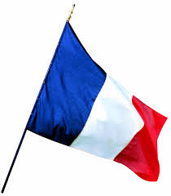
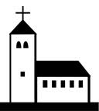

OBSERVATION ET COMPARAISON

Les jours fériés français en 2015 | Les jours fériés américains
Jour de l’an 1er janvier  Lundi de Pâques 6 avril  Fête du travail 1er mai  8 mai 1945 8 mai  jeudi de l’Ascension 14 mai  lundi de Pentecôte 25 juin  Fête nationale 14 juillet  Assomption 15 août  La Toussaint 1er novembre  Armistice 1ère guerre 11 novembre  Noël 25 décembre  Les fêtes dont la date change sont en italiques | ____________________ 1er janvier  _____________________ 3ème lundi de janvier  _____________________ 3ème lundi de février  _____________________ dernier lundi de mai  ______________________4 juillet  ______________________1er lundi de septembre  ______________________2nd lundi d’octobre  ______________________11 novembre  ______________________4ème jeudi de novembre  ______________________25 décembre

Avec ton partenaire :

--Complète le tableau des jours fériés américains (écris en anglais !)

--Compare le nombre de jours fériés en France et aux Etats-Unis

--Il y a combien de ponts en France en 2015 ? Et aux Etats-Unis ?

--Il y a combien de fêtes religieuses en France ? Aux Etats-Unis ?

--Il y a combien de fêtes civiles en France ? Aux Etats-Unis ?

--Quelles sont les fêtes communes à la France et aux Etats-Unis ?

--Est-ce qu’elles sont le même jour ? Pourquoi ?

Les fêtes américaines:

New Year's Day, Birthday of Martin Luther King, Jr., Washington's Birthday, Memorial Day, Independence Day, Labor Day, Columbus Day, Veterans Day, Thanksgiving Day, Christmas Day

Images : Quelles images sont associées à quels jours fériés en France?

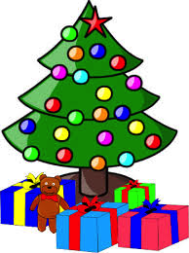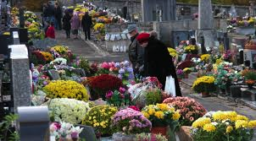

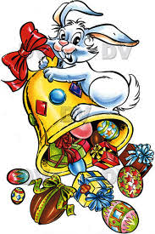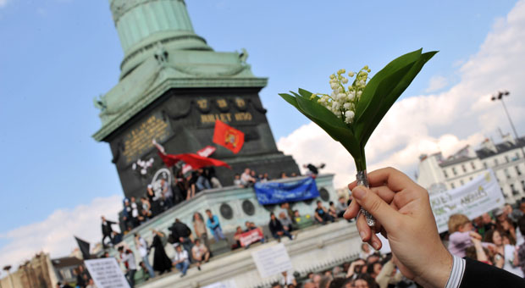

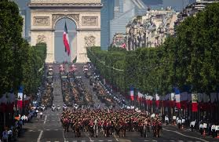

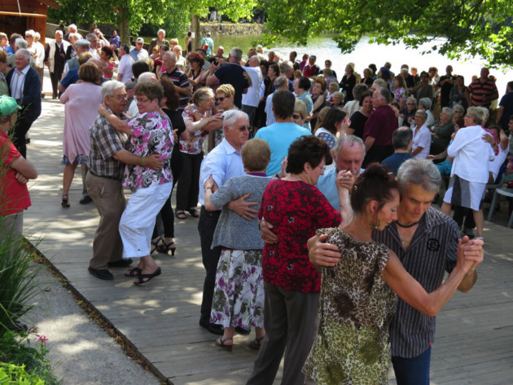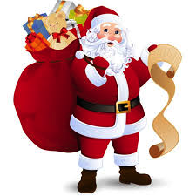

Les principaux jours fériés du calendrier français

Le 1er janvier : C’est le premier jour de l’année. On l’appelle aussi Le Jour de l’an.
Coutumes : le 31 décembre (la Saint Sylvestre), on fait le réveillon avec la famille ou des amis. On fait un grand repas et on attend minuit pour fêter la nouvelle année. On fait éclater des pétards (fire crackers) et il y a des feux d’artifice dans les grandes villes. On fait un autre bon repas à midi le 1er janvier.
On mange : du boudin blanc, du foie gras, du saumon fumé, de la bûche.

Pâques: Commémore la mort et la résurrection du Christ.
Symboles: les cloches, le lapin de Pâques, les œufs de Pâques.
On mange : un gigot d’agneau (le dimanche de Pâques) ; des œufs, des poules, des lapins et des cloches en chocolat.

Le Premier mai : C’est la fête du travail
Evénement public: Il y a un grand défilé à Paris.
Symboles et coutumes : on offre du muguet à ses amis

Le 14 juillet : Commémore la prise de la Bastille (1789) et le début de la Révolution française.
Evénements publics: Il y a un grand défilé militaire à Paris, sur les Champs Elysées
Il y a des bals et des feux d’artifice partout en France, même dans les petits villages.

La Toussaint: C’est la fête des morts -- plus précisément : le 31 octobre est le jour de tous les saints et le 1er novembre le jour des morts.
Coutumes : Les familles se regroupent pour visiter les cimetières et mettre des fleurs (généralement des chrysanthèmes) sur les tombes de leurs morts. Il y a beaucoup de gens qui voyagent le week-end de la Toussaint.

Noël : Commémore la naissance de Jésus Christ
Symboles : les chants de Noël, la crèche, le gui (mistletoe), le houx (holly) le Père Noël, le sapin de Noël.

Coutumes : le soir du 24 décembre, tous les membres de la famille mettent leurs souliers (=chaussures) sous le sapin. Pendant la nuit les membres de la famille mettent des cadeaux sur les souliers des uns et des autres. Le matin du 25 décembre on ouvre les cadeaux.
Les personnes pratiquantes vont à la messe de minuit le 24 décembre.
On mange : de la dinde et une buche de Noël. On fait un grand repas le soir du 24 (le réveillon) et un autre repas le 25 à midi.

Images : Quelles images sont associées à quels jours fériés ?

